用《微信开发者工具》直接用网站链接来生成的微信小程序（封装微信小程序）

这个封装小程序的网站可以弄微信支付（有H5之类的，之前试验成功支付了）
http://ehuoma.com/document/detail_126

微信小程序功能：
1.支付功能实现（现在显示支付失败）。
2.实现下面图片中功能（转发①给朋友；②朋友圈；③企业微信；④复制链接）
需要说明的是，转发的页面对应的是当前浏览网址页面的链接！！！
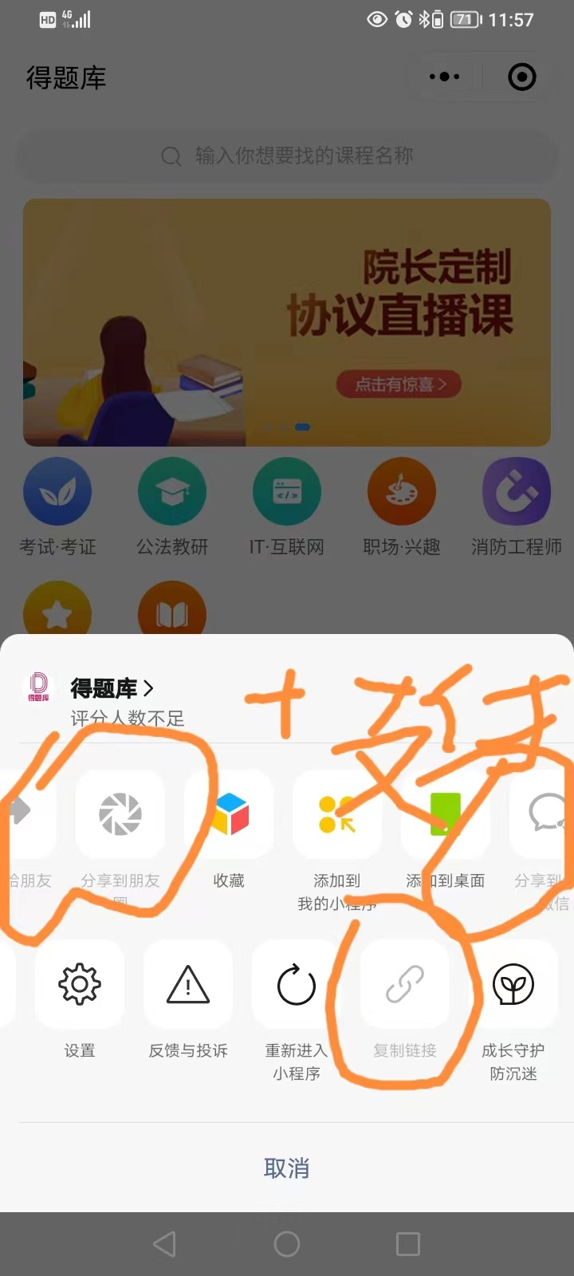
如果是在《微信开发者工具》新增加的页面，需要做个文档记录。
如果是在《微信开发者工具》里面原有的页面增加代码，需要说明该代码的功能，这里指的是前面的支付和转发之类的，避免后续微信修改开发接口，我好自行变更！

本人用《微信开发者工具》默认的文件，只在下面2个文件修改了对应的代码
index.wxml 该文件删除原有代码，直接添加了网址链接代码；
app.json 该文件修改了小程序的名称。
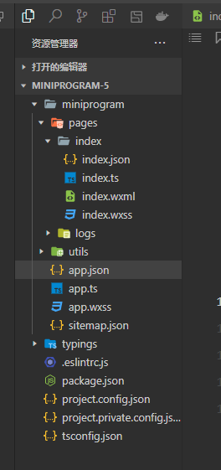
之前封装的方法是
https://blog.csdn.net/qq15577969/article/details/115168999?ops_request_misc=&request_id=&biz_id=102&utm_term=%E5%BE%AE%E4%BF%A1%E5%BC%80%E5%8F%91%E8%80%85%E5%B7%A5%E5%85%B7%E5%B0%81%E8%A3%85%E5%B0%8F%E7%A8%8B%E5%BA%8F&utm_medium=distribute.pc_search_result.none-task-blog-2~all~sobaiduweb~default-0-115168999.142^v32^control,185^v2^control&spm=1018.2226.3001.4187

